省校领导莅临我校检查工作
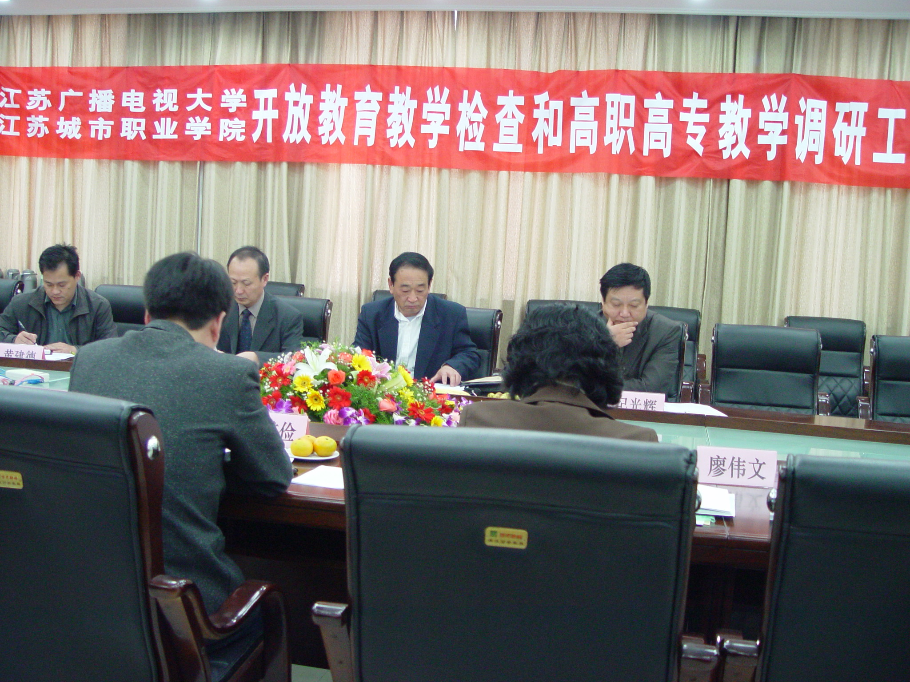

11月7日，省校周义成副校长、招生办陆景荣主任和后管中心纪光辉主任莅临我校检查开放教育试点项目评估整改工作，并对高职高专教育进行了调研。在召开教师座谈会、随机听课和实地考察后，省校、市校及武进、金坛、溧阳分校领导齐聚一堂，参加了汇报会，市教育局高教处黄建德处长也出席了汇报会。会议由市校校长刘维俭主持，市校、分校就办学条件、总结性评估后的整改落实情况、实践性教学、网上教学工作和今后的办学思路等作了认真而翔实的汇报，并就办学过程中存有的困惑和面临的问题与省校领导进行了诚恳的交流。周义成副校长充分肯定了各校的工作成绩,认为汇报内容实在，整体工作富有成效。同时，对电大和城市职业学院今后的发展发表了富有前瞻性的讲话，希望各校用创新的理念面对新机遇与新挑战，努力开创学校发展的新局面。

常州电大教务处
2006.11.08

